1инистерство науки и высшего образования Российской Федерации

Федеральное государственное автономное образовательное учреждение

высшего образования

«СЕВЕРО-КАВКАЗСКИЙ ФЕДЕРАЛЬНЫЙ УНИВЕРСИТЕТ»

Институт перспективной инженерии

Департамент цифровых, робототехнических систем и электроники

**ОТЧЕТ**

**ПО ПРАКТИЧЕСКОЙ РАБОТЕ №1**

**дисциплины «Программирование на Python»**

Вариант №13

|  |  |  |  |
| --- | --- | --- | --- |
|  | | Выполнила:  Ковжого Елизавета Андреевна  2 курс, группа ИВТ-б-о-24-1,  09.03.01 «Информатика и вычислительная техника», направленность (профиль) «Программное обеспечение средств вычислительной техники и автоматизированных систем», очная форма обучения  _______________________________  (подпись) | |
|  | | Руководитель практики:  Воронкин Р. А., доцент департамента цифровых, робототехнических систем и электроники института перспективной инженерии.  ______________________________  (подпись) | |
|  |  | |  |

Отчет защищен с оценкой _________Дата защиты________________

Ставрополь, 2025 г.

Тема: условные операторы и циклы в языке Python.

Цель: приобретение навыков программирования разветвляющихся алгоритмов и алгоритмов циклической структуры. Освоить операторы языка Python версии 3.x if, while, for, break u continue, позволяющих реализовывать разветвляющиеся алгоритмы и алгоритмы циклической структуры.

Порядок выполнения работы:

Адес репозитория: https://github.com/LissKovzogo/Python_LAB_3.git

1. Создали, настроили и клонировали репозиторий Python_LAB_3.
2. Создали проект PyCharm в папке репозитория.
3. Проработали все примеры лабораторной работы и создали для каждого отдельный модуль Python.

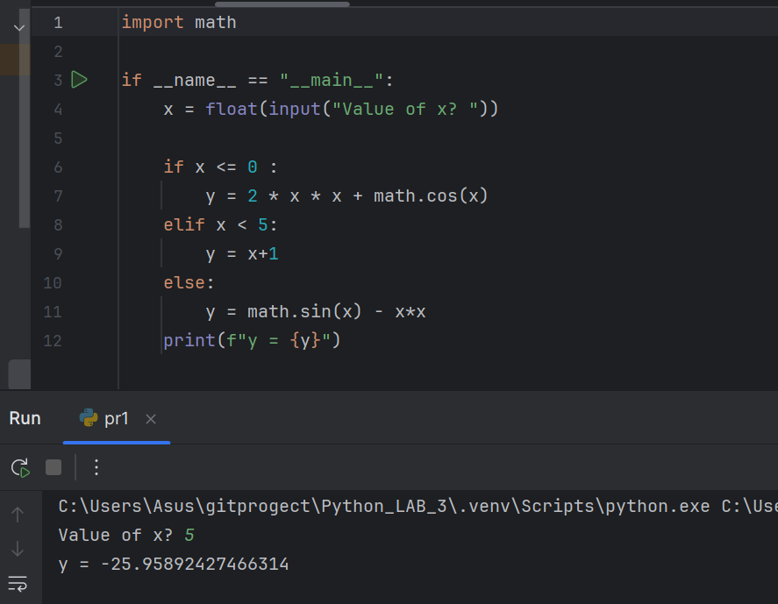

Рис. 1 — Работа с примером № 1

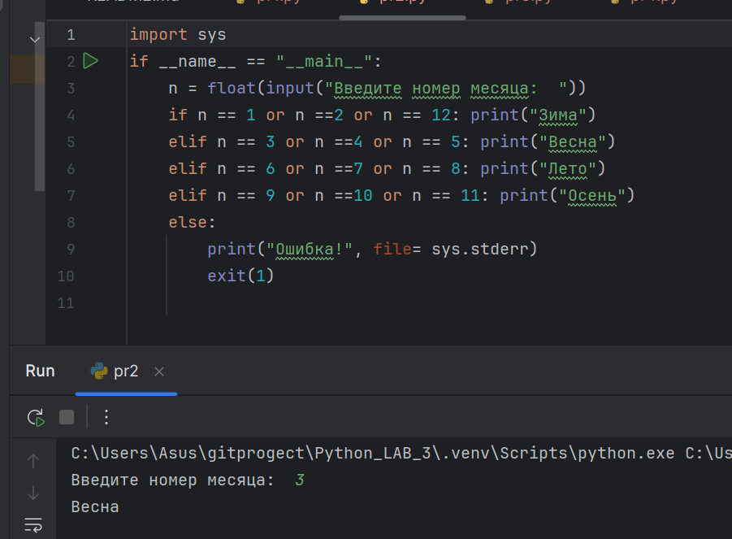

Рис. 2 — Работа с примером № 2

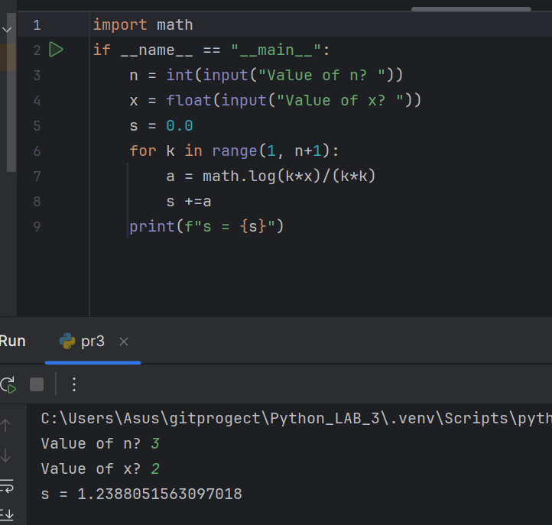

Рис. 3 — Работа с примером № 3

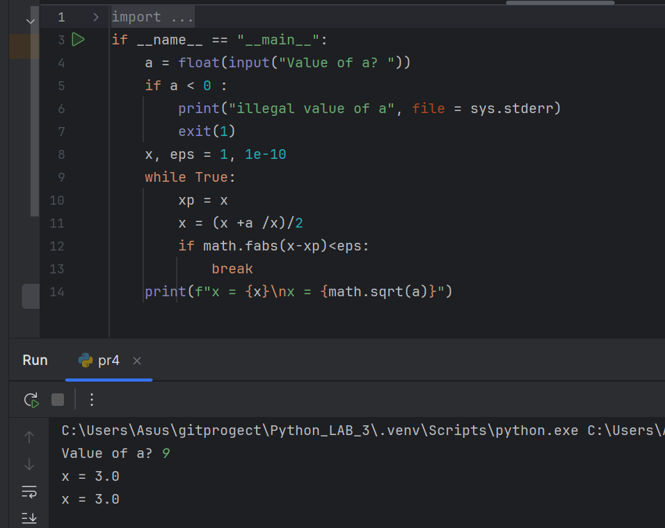

Рис. 4 — Работа с примером № 4

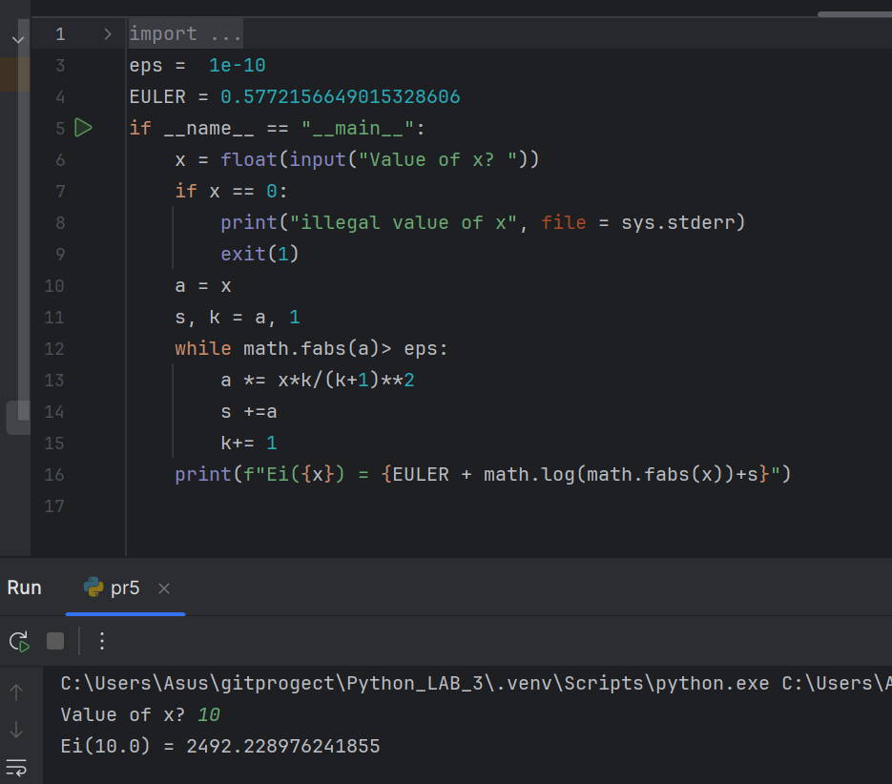

Рис. 5 — Работа с примером № 5

1. Построили UML-диаграммы деятельности для примеров №4 и №5.

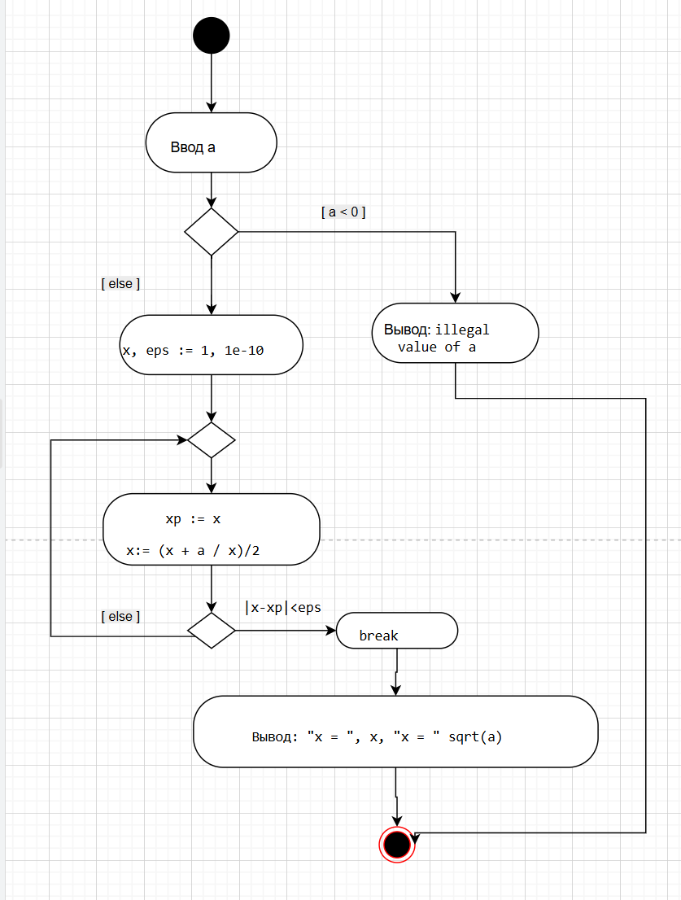

Рис. 6 — UML-диаграммы деятельности для примеров №4

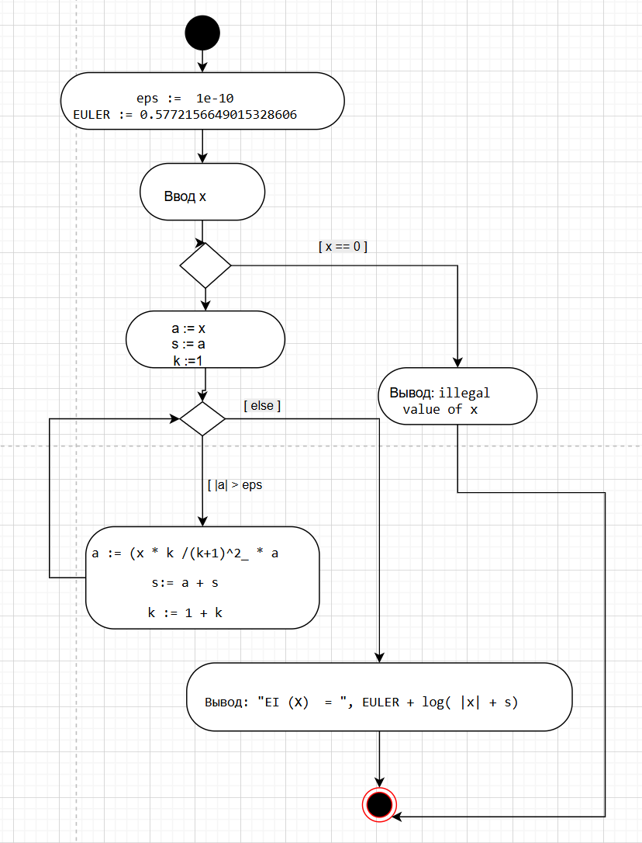

Рис. 7 — UML-диаграммы деятельности для примеров №5

1. Выполнили индивидуальные задания согласно варианту и построили UML-диаграммы деятельности.

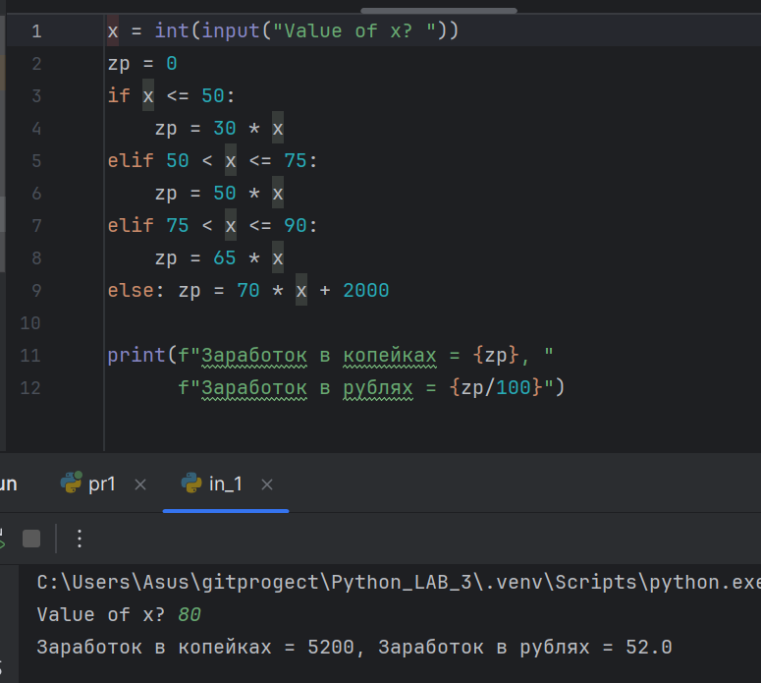

Рис. 8 — Индивидуальное задание №1

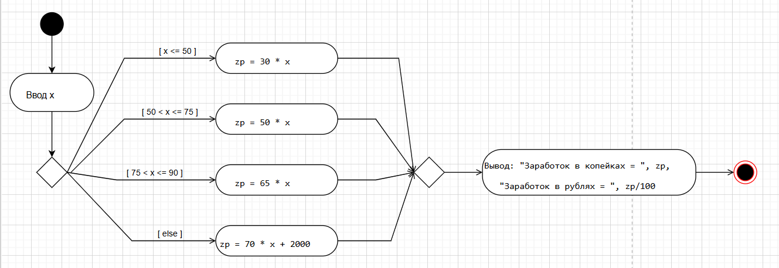

Рис. 9 — UML-диаграммы деятельности для индивидуальное задания №1

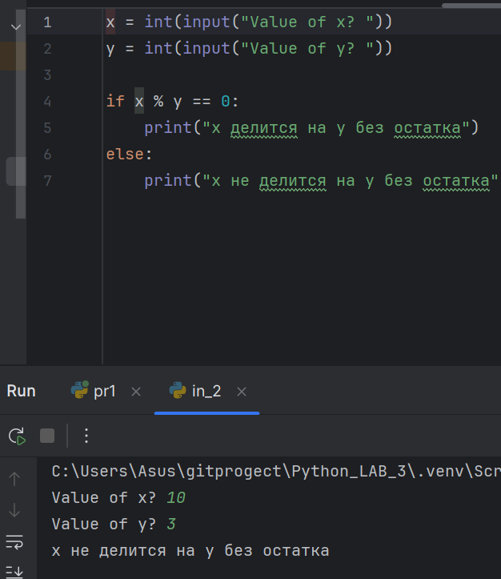

Рис. 10 — Индивидуальное задание №2

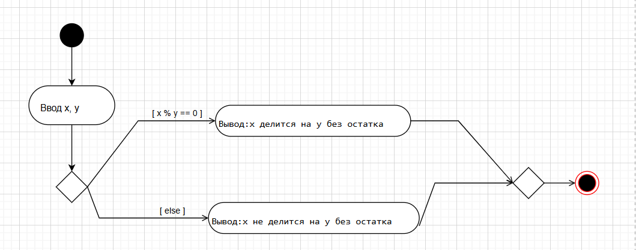

Рис. 11 — UML-диаграммы деятельности для индивидуальное задания №2

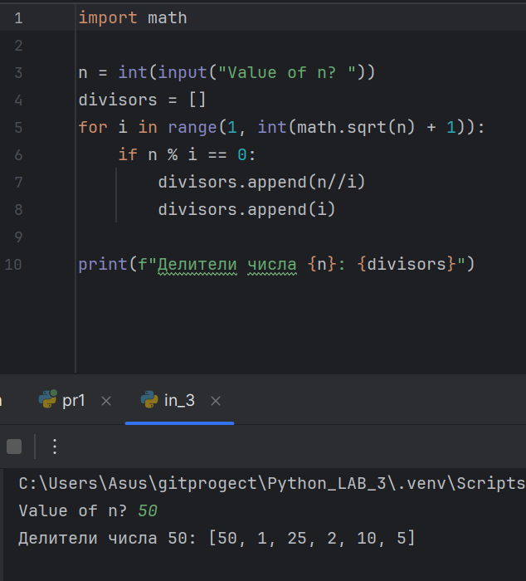

Рис. 12 — Индивидуальное задание №3

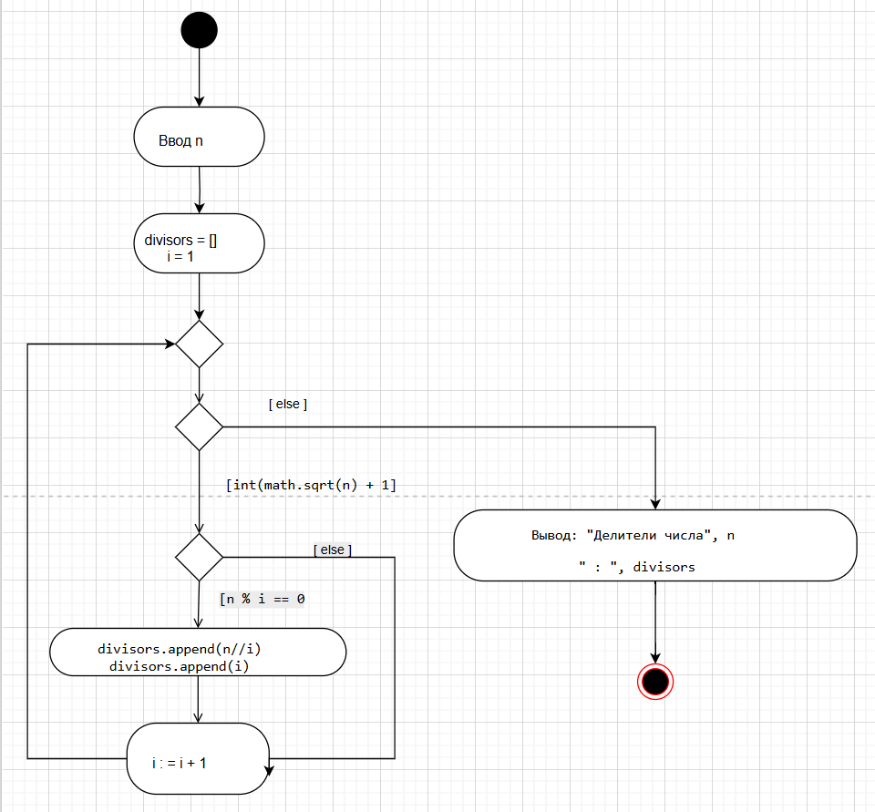

Рис. 13 — UML-диаграммы деятельности для индивидуальное задания №3

1. Зафиксировали все изменения в репозиторий.

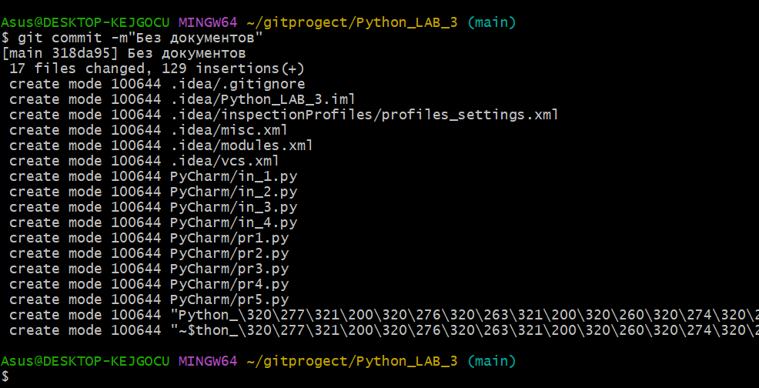

Рис. 14 — Фиксирование изменений

1. Выполнили слияние веток.

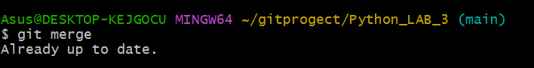

Рис. 15 — Слияние веток